**План конспект урока русского языка в 4 классе.**

**Учитель:** Бекирова З.Ф.

**Тема урока: *«Местоимение»***

**Класс:** 4А

**Цель урока:**

* создать условия для определения местоимения как части речи;
* формировать умение распознавать местоимения среди других частей речи;
* развивать умение правильно употреблять местоимения в речи *.*

**Задачи урока:**

Предметные результаты:

- Распознавать **личные местоимения** среди других слов в предложении.

- Различать **местоимения** и имена существительные.

Метапредметные результаты:

**Личностные результаты:**

- строить логическое рассуждение, включающее установление причинно-следственных связей;

- проявлять познавательную инициативу в учебном сотрудничестве.

Регулятивные результаты:

- самостоятельно определять учебную задачу;

- планировать свою деятельность по решению учебной задачи;

- адекватно оценивать правильность выполнения действия и вносить необходимые коррективы в исполнение по ходу его реализации и в конце действия.

Познавательные результаты:

- ученики понимают, что такое **местоимение**, роль **местоимения в речи**;

- осознанно и произвольно строят речевое высказывание в устной и письменной форме;

Коммуникативные результаты:

- применять правила делового сотрудничества;

- участвовать в продуктивном диалоге.

**Ход урока:**

**I. Организационный момент**

Покажите своё настроение с помощью смайликов.

-Давайте работать дружно, активно, помогать друг другу и покажем какие вы молодцы!

**2.Мотивация к учебной деятельности.**

- Вспомните, какой раздел мы начали изучать? (*Части речи.)*

- Наш **урок пройдет под девизом**, который мы прочитаем **вместе**. Улыбаются друг другу

*«Я, ты, он, она –****вместе дружная семья****»*.

**3. Чистописание**

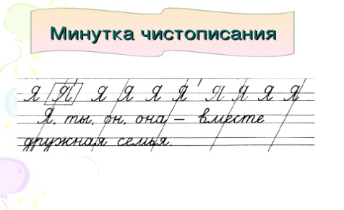

-Затем пишем число, классная работа.

**4. Постановка учебной задачи. Определение темы и целей урока.**

-Сегодня предлагаю отправится в путешествие в город, который называется «Части речи».

-Какие жители живут в этом городе? Назовите их. (*существительные, прилагательные, глагол, предлог...)*

**На доске домики, названия прикрепляю.**

-Давайте заполним паспорта жителей по плану имени существительного.

**План на доске записан:**

Название :_______________

Что обозначает_______________

На какие вопросы отвечает_______________

Признаки_______________

Заполняем домик.

**II.Словарная работа. Работа в парах.**

**-** Давайте повторим словарные слова на тему имя существительное.

Возьмите конверты , достаньте карточки жёлтого цвета. И не показывайте их друг другу.

-Сейчас будем работать в парах.

-Вспомните правила при работе в парах.

*1)Один говорит ,другой слушает.*

*2)Должны работать оба.*

*3)Если не понял или отстал переспроси.*

*4)Работаем дружно.*

-Взяли в руки карточки и читаем задания:

**Задание 1:** прочитайте слова про себя.

**Задание 2:** продиктуйте друг другу слова по очереди

-Взяли ручки вспомнили о посадке при письме. Спинки ровные, тетради под наклоном.

- Поменяйтесь тетрадями и оцените работу друг друга .Нарисуйте карандашом на полях смайлик.

- Поменяйтесь тетрадями обратно.

- Переходим к следующему заданию.

**Задание 3:** Договоритесь и выберите одно слово, составьте с этим словом предложение и запишите её в тетради. Прочитай предложение.

**Задание 4:** Составьте второе предложение про тот же предмет, называя его другим словом, но не именем существительным.

Проверка.

-Поднимите руки, у кого не получилось составить второе предложение. Почему?

Каких знаний не хватает?

-У кого получилось? Чтение предложений. Каким словом заменили?

Значит есть такие слова. Как они называются?

Кто догадался, какая тема урока? (*Местоимение на доске.)*

Подумайте, какая цель будет сегодня у нашего урока?

*(познакомится с новой частью речи, узнать, как использовать местоимения)*

Жители этого домика, как и остальные должны иметь паспорт. Надо им помочь.

-Достаньте из конверта бланк паспорта розового цвета, давайте начнём заполнять по плану.

Что мы можем уже заполнить? (*название* )

Какие задачи стоят перед нами? *(определить признаки, на какие вопросы отвечает, что обозначает?)*

**Физминутка для глаз.**

**III. Работа по учебнику**

-Давайте начнём узнавать о местоимении.

-Открываем учебник на стр.92 упр.156.

-Прочитайте местоимения. На доске карточки **Я, МЫ, ТЫ,ВЫ,ОН,ОНА,ОНИ**

Назовите местоимения ,которые указывают :

1) на того кто говорит?*(я,мы)*

2)на того, к кому обращаются с речью?(*ты,вы)*

3)на того, о ком (или о чём) говорят*?(он,она,оно,они)*

*-*Прочитаем правило и проверим правильно ли мы указали местоимения.

Стр.93 упр. 157.

-Прочитайте задание.

Какую часть речи заменили эти слова? (*существительные*)

-Продолжим заполнять паспорт.

-Что будут обозначать местоимения, если заменяют существительные? (*предмет на доске*)

-На какие вопросы будут отвечать? *(кто?что? на доске)*

Жители домика Местоимение очень похожи на имена существительные, но что-то их отличает. Давайте узнаем.

-Послушайте мой рассказ и ответьте на вопрос: Все ли вам в нем понравилось?

У меня есть кошка, кошку зовут Пушинка. У кошки серая шерсть. Кошка любит играть со мной.

-Все ли вам понравилось? (*много раз повторяется слово кошка)*

-Какой становится речь? *(не очень красивой)*

Поэтому понадобились слова другой части речи. Какие? (*местоимения*)

-Местоимения сам предмет называют? Нет, а что делают? (не называет его, а только *указывают на него*)на доске.

**IV. Работа в тетради:**

**-** Давайте потренируемся находить местоимения в речи.

- Возьмите из конверта карточку зелёного цвета.

-Прочитайте задание.

**Выпишите местоимения в тетрадь**

Если **я** сорву цветок,  
Если **ты** сорвёшь цветок,  
Если **он**  и **я**, и **ты** —  
Если **мы** сорвём цветы,  
То окажутся пусты  
И деревья, и кусты...

-Спинки ровные,тетрадь под наклоном.

-Давайте проверим .Какие местоимения вы выписали? *(я,ты,он,мы)*

- А теперь прочитаем стихотворение Тима Собакина.

- Что этим стихотворением хотел сказать автор? О чём оно?

*(если мы всё сорвём, то планета будет пустая и не зелёная)*

**V.Физминутка**

-Давайте немного отдохнём и поиграем в игру Робинзон.

-А вы знаете кто такой Робинзон Крузо?(это герой английского писателя Даниила Дефо ,который очень любил путешествовать как и мы с вами. И попал на необитаемый остров и жил в нём 28 лет. Ну а дальше я вам не буду рассказывать, кому интересно сами почитаете.)

**VI. Знакомство с личными местоимениями.**

- Посмотрите внимательно на доску, всё ли мы узнали о жителях нового домика?*(признаки)*

-Предположим какие признаки могли быть у местоимения?*(Число, род, одуш.неодуш)*

*-* Сейчас включу ролик, вы внимательно посмотрите и проверьте свои предположения. -О каком признаке будут рассказывать?

-О каком признаке вы узнали, которого нет у существительного?*(лицо)*

Местоимения бывают какого лица?(*1,2,3)*

**VII. Работа по учебнику**

Стр. 93 № 158 Самостоятельная работа.

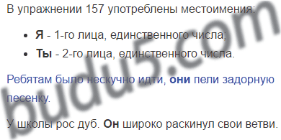

Из таблицы о каком признаке мы узнали? На какие 3 группы по какому признаку мы можем разделим местоимения?

А ещё из таблицы какой признак увидели? *(число)*

Местоимения бывают какого числа? *(ед.ч,мн.ч.)*

Какой признак можно выделить у местоимения 3 лица единственного числа*?(род)*

Кто назовёт все признаки местоимения? *(род,число,лицо)*

Передвинем к себе паспорт и заполним последнюю графу признаки.

*-*Достаньте из конверта голубую карточку. И попробуйте вписать местоимения в таблицу. Кому сложно можете пользоваться учебником.

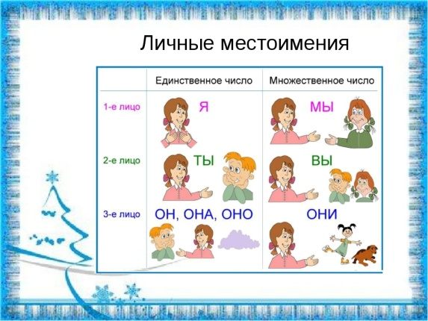

-Заканчиваем.

Положили ручки .проверяем по таблице на доске.

Поднимите руки у кого не было ошибок?

А у кого были ошибки?

Что надо сделать, чтобы не допускать их?*(запомнить)*

**VIII. Итог урока. Рефлексия**— Что нового узнали?

— Что такое местоимение?

— Каким членом предложения оно бывает чаще всего?

— Что вам понравилось на уроке?

— Что было трудным?

— На следующих уроках мы продолжим изучать местоимение.

Оценивание.

**Д/з**стр. 94 № 159